Opdracht 4: De lichttafel (basis)

De lichttafel wordt gebruikt om de lampen aan en uit te zetten. Hoe werkt deze?

# Opdracht

Hieronder staat een plaatje van de lichttafel. Experimenteer met deze knoppen, **en alleen met deze knoppen**, en kijk wat ze doen.

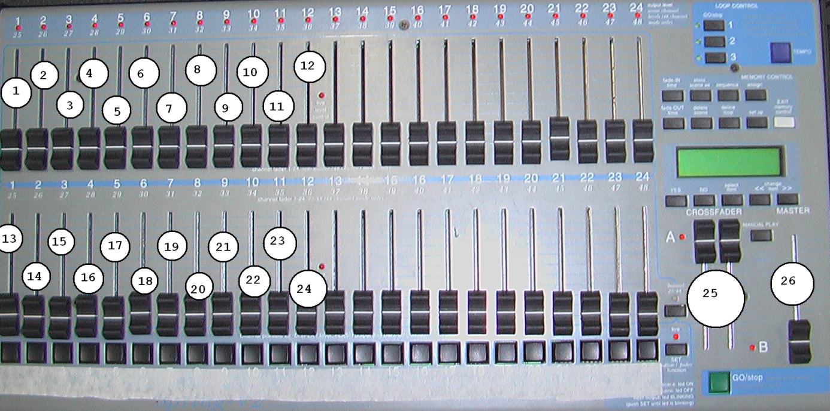

Leg uit wat de knoppen doen. Je hoeft **niet** van de knoppen 1 t/m 12 uit te leggen welke lampen gaan branden. Je moet **wel** uit leggen wat knop 25 en 26 doen met de andere knoppen.

|  |
| --- |
|  |
|  |
|  |
|  |
|  |
|  |
|  |
|  |
|  |
|  |
|  |
|  |
|  |
|  |
|  |
|  |
|  |
|  |